Миронычева Антонина Ивановна
1918-
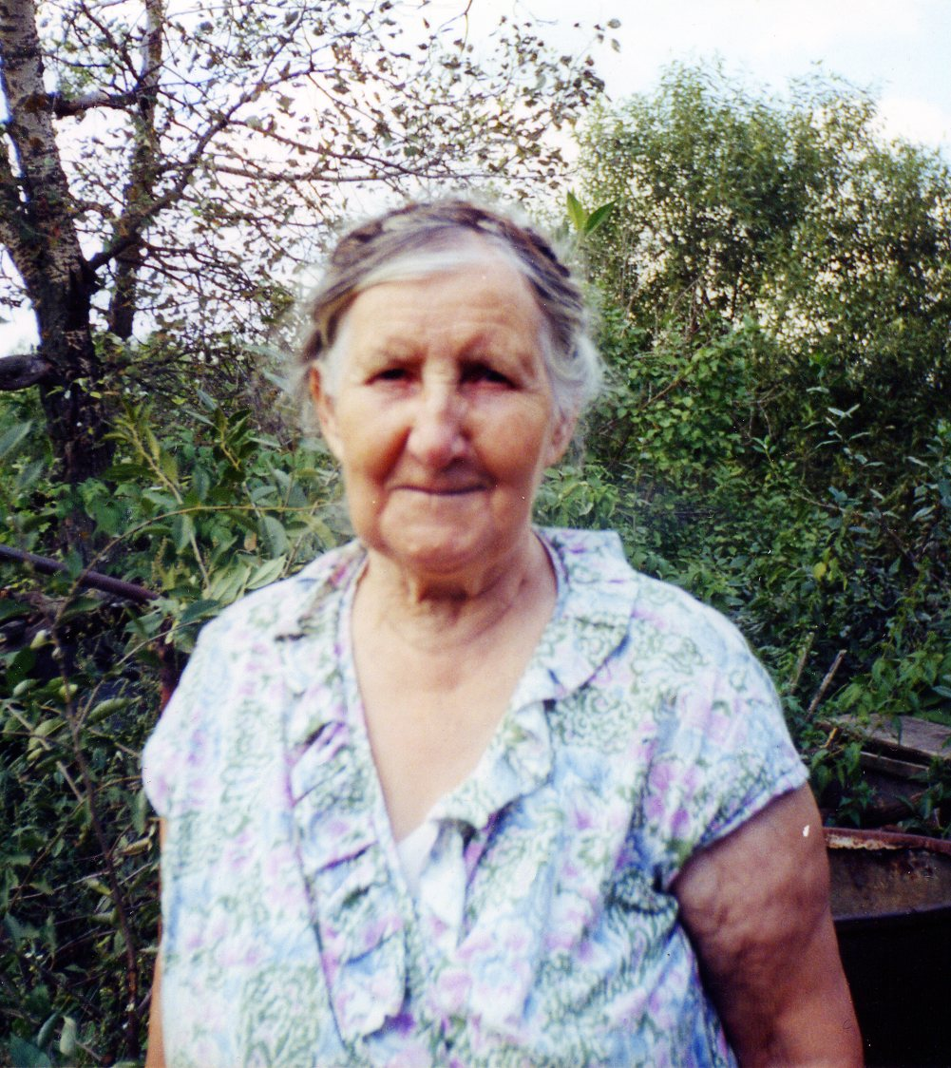
Родилась в 1918 году селе Палатовка Саратовской области Аткарского района.
Когда началась война, ей было уже 23 года. До войны работала прицепщицей. Зимой 1941-1942 года училась в умёте на тракториста. С 1942 года и до конца войны работала трактористкой6 пахала землю, сеяла пшеницу. На трудодни в то время выдавали хлеб, муку, крупы и пшеницу. Было очень трудно физически, но не голодали.
После войны хлеб стало зарабатывать труднее. Вместе с ней в военные годы работали Борисова Шура, Балашова Нина, Матвеев Шура. Бригадиром был Семёнов Пётр Семёнович.
День, когда началась война, запомнился стонами и плачем. Люди провожали на фронт своих близких, не надеясь на скорую встречу. Проводила в армию брата, Миронычева Александра Ивановича 1920 года рождения. Он был призван на действительную службу, служил на границе, там война его и застала. С фронта он не вернулся, пропал без вести.
Книга памяти Саратовской области т.5 Петровский район: МИРОНЫЧЕВ Александр Иванович, род. 1920, д. Палатовка. Призван в Сов. Арм. Жернов. РВК. Красноармеец. Пропал без вести июль 1941.

Уже после войны, в 1946 году, переехали из Палатовки в Березовку. До выхода на пенсию работала в детском садике нянечкой.

